БАШҠОРТОСТАН РЕСПУБЛИКАҺЫ  АСҠЫН РАЙОНЫ  МУНИЦИПАЛЬ РАЙОНЫНЫҢ  СОЛТАНБӘК АУЫЛ СОВЕТЫ  АУЫЛ БИЛӘМӘҺЕ ХӘКИМИӘТЕ |  | АДМИНИСТРАЦИЯ  СЕЛЬСКОГО ПОСЕЛЕНИЯ  КАЗАНЧИНСКИЙ СЕЛЬСОВЕТ  МУНИЦИПАЛЬНОГО РАЙОНА  АСКИНСКИЙ РАЙОН  РЕСПУБЛИКИ БАШКОРТОСТАН
ҠАРАР ПОСТАНОВЛЕНИЕ
07 апрель 2026 йыл № 28 07 апреля 2026 года

Об утверждении мест (площадок) накопления твердых коммунальных
отходов и ведения их реестра на территории сельского поселения Казанчинский сельсовет муниципального района Аскинский район
Республики Башкортостан

В соответствии с Федеральным законом от 6 октября 2003 года № 131-ФЗ "Об общих принципах организации местного самоуправления в Российской Федерации", Федеральным законом от 24 июня 1998 года № 89-ФЗ "Об отходах производства и потребления", руководствуясь постановлением Правительства Российской Федерации от 31.08.2018 г. № 1039 "Об утверждении Правил обустройства мест (площадок) накопления твердых коммунальных отходов и ведения их реестра", приказом Министерства природы России от 26.12.2022 № 919 «Об установлении состава, сроков и периодичности размещения информации в федеральной государственной информационной системе учета твердых коммунальных отходов субъектами, размещающими информацию в данной системе», администрация сельского поселения Казанчинский сельсовет муниципального района Аскинский район Республики Башкортостан
п о с т а н о в л я е т:
1. Утвердить реестр мест площадок под сбор твердых коммунальных отходов в сельском поселении Казанчинский сельсовет согласно приложению к настоящему постановлению.
2. Обнародовать настоящее постановление на информационном стенде в здании администрации сельского поселения Казанчинский сельсовет муниципального района Аскинский район Республики Башкортостан по адресу; с.Старые Казанчи, ул.Школьная 11 Б и на официальном сайте администрации сельского поселения Казанчинский сельсовет муниципального района Аскинский район Республики Башкортостан https://kazanchi04sp.ru
3. Контроль выполнения настоящего постановления оставляю за собой.
4. Настоящее постановление вступает в силу с даты его официального обнародования и распространяет свое действие на правоотношения, возникшие с 1 января 2019 года.

Глава сельского поселения И.Ф. Денисламов

Приложение
к постановлению администрации
сельского поселения
Казанчинский сельсовет
муниципального района Аскинский район
Республики Башкортостан
от 07.04.2026г. № 28
РЕЕСТР
мест (площадок) накопления твёрдых коммунальных отходов на территории сельского поселения Казанчинский сельсовет
муниципального района Аскинский район республики Башкортостан
№ п/п | Данные о нахождении мест (площадок) накопления твердых коммунальных отходов |  |  | Данные о технических характеристиках мест (площадок) накопления твердых коммунальных отходов |  |  |  | Данные о собственниках мест (площадок) накопления твердых коммунальных отходов | Данные об источниках образования твердых коммунальных отходов, которые складируются в местах (на площадках) накопления твердых коммунальных отходов
№ п/п |  |  |  | Покрытие | Площадь кв.м. | Количество размещенных контейнеров, бункеров (шт.), их объем (кв.м.) | Количество планируемых к размещению контейнеров, бункеров, (шт.), их объем
№ п/п | Адрес | Географические координаты  (северная широта, восточная долгота) | Схема размещения
1 | 2 | 3 | 4 | 5 | 6 | 7 | 8 | 9 | 10
 | РБ, Аскинский р-н, д.Старые Казанчи, ул. Школьная, д. 9 | 56,20759  56,22098 | 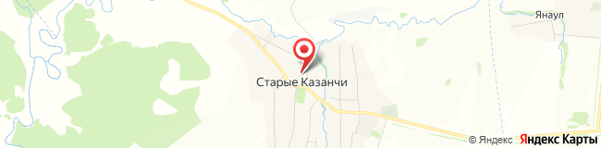 | бетон | 3,26 | 2/2,2 | - | Муниципальная земля, не разграничена | ТКО от населения  с.Старые Казанчи  - ул. Центральная  - ул.Школьная  - ул.Азина  - ул.Полевая  - ул.Октябрьская
 | РБ, Аскинский р-н, с. Старые Казанчи, ул. Комсомольская | 56,204775  56,228048 | 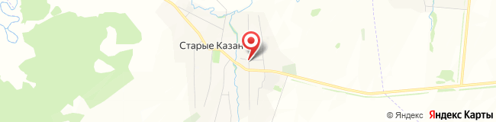 | бетон | 3,26 | 2/2,2 | - | Муниципальная земля, не разграничена | С.Старые Казанчи  - ул. Комсомольская  - ул. Крестьянская  - ул. Набережная
 | РБ, Аскинский р-н, д. Новая Кара, ул Центральная д.33 | 56,205180  56,228005 | 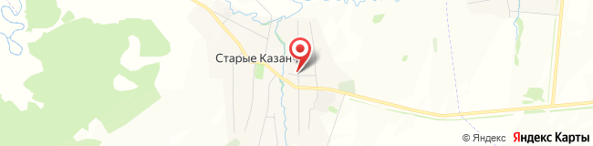 | бетон | 1,63 | 1/1,1 | - | Муниципальная земля, не разграничена | д.Новая Кара
 | РБ, Аскинский р-н, д. Старая Кара, Центральная | 56,213110  56,213909 | 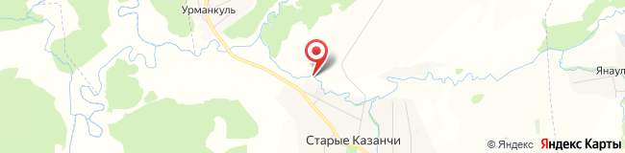 | бетон | 1,63 | 1/1,1 | - | Муниципальная земля, не разграничена | д. Старая Кара
 | РБ, Аскинский р-н, д. Альягиш, ул. Центральная | 56,181708  56,266589 | 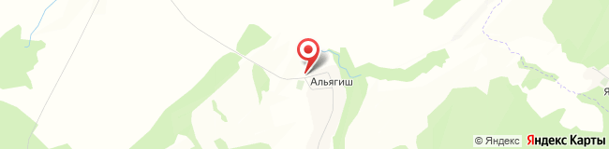 | бетон | 3,26 | 2/2,2 | - | Муниципальная земля, не разграничена | д. Альягиш
 | РБ, Аскинский р-н, д. Михайловка ул. Центральная, 4 | 56,150933  56,156024 | 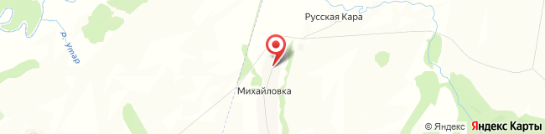 | бетон | 1,63 | 1/1,1 | - | Муниципальная земля, не разграничена | д. Михайловка
 | РБ, Аскинский р-н, д. Урманкуль, ул. Школьная. 1А | 56,220727  56,195149 | 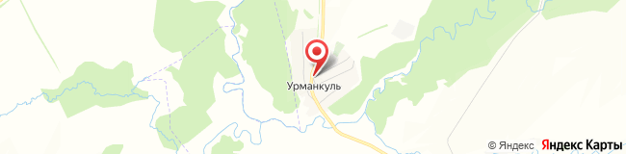 | бетон | 3,26 | 2/2,2 | - | Муниципальная земля, не разграничена | д. Урманкуль
 | РБ, Аскинский р-н, д. Башкортостан, ул. Центральная | 56,243859  56,251223 | 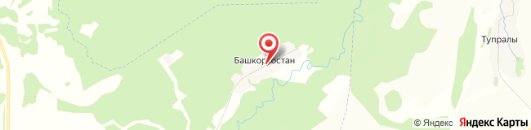 | бетон | 1,63 | 1/1,1 | - | Муниципальная земля, не разграничена | д.Башкортостан

Управляющий делами
администрации сельского поселения М.Р.Хоснуллина

